釋肙（蜎）

殷墟卜辭有「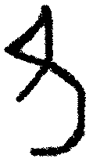」、「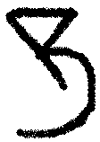」等字，而此字又可寫成雙鉤狀，作「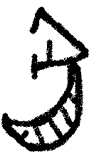」、「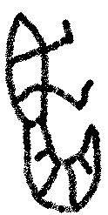」、「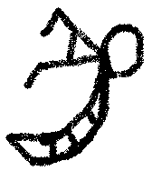」等形，其見於卜辭者如下：

一、疾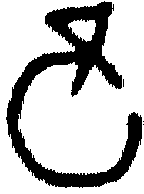：

- 乙巳卜，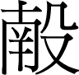貞：ㄓ疾身，不其。
乙巳卜，貞：ㄓ疾身，。 合376正（丙96）
- 貞：王肩異，其疾不 。
貞：弗疾肩。 合4611正（乙6819正）
- 疾身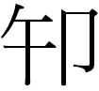妣己不。 合6475反（丙27）
- 貞：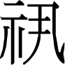（祝）以之疾齒鼎。
疾齒。
不其。 合6482正（丙12）〔合6483（丙14）、合6484（丙16）、合6485正（丙18）、合6486正（丙20）同文〕
- 貞：疾止（趾）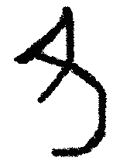。 合7537（珠840）
- 貞：ㄓ疾目。
貞：ㄓ疾目不其。 合13625正（乙960）
- 貞：疾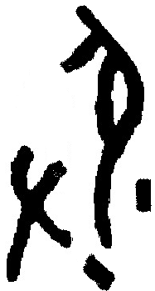。 合13673
- 丁卯卜，爭貞：ㄓ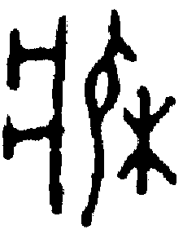。
貞：ㄓ不其。 合13674（丙295）
- 貞：疾肘。 合13677正（乙5587）
- 貞：疾疋。 合13693（乙1187）
- 乙未卜，貞：妣庚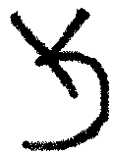王疾。
乙未卜，貞：妣庚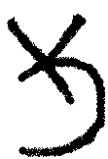王疾。 合13707正（乙3066）
- 貞：高囗己王疾。 合13708正
- 其克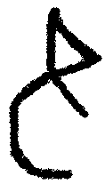王疾。
庚克王疾。 合13709正（殷合237）
- 王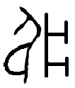（疾、或疾身合文）。 合13862（南明226）
- 疾。 合18658（簠文43）
- 疾。 懷488

二、肩

- 貞：王肩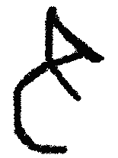。
貞：王肩。 合810正（乙3441）
- 貞：王肩。 合914正（丙29）
- 貞：王肩。
貞：王肩不其。 合1285正（乙3399）
- 戊子卜：貞：王肩。 合17230正（丙403）
- 貞：王肩。（貞王二字缺刻）
肩不其。 合17231（乙7911+乙8130）
- 王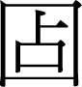曰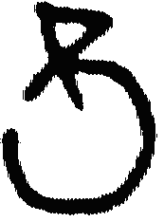。
□肩。 合17232（前6.59.4）
- 貞：肩。 合17233（乙4237）
- 貞：我ㄓ。
貞：ㄓ肩。 合17234（乙8289）
- 卜，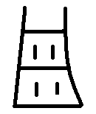肩ㄓ。 合17235
- 爭貞：肩不其。 合17236正
- 貞：肩不其。 合17237（乙8130）
- 肩。 明續704
- 貞：王肩。
王肩不其。 合5775正（丙83）

三、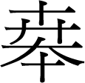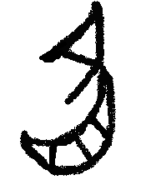

- 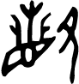（眢）大示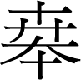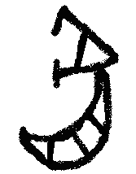。
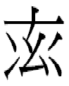（率）小示。 屯南2414（屯南4233同文）
- 。 粹483
- 其。 屯南1033
- 己巳貞：其尋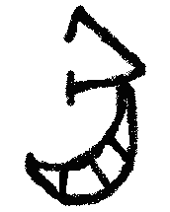。 合32439（殷合15）

四、告

- 辛亥告于父丁一牛。 合32679（粹365）
- □卯貞：其告于 屯南4545

五、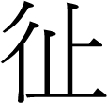

- 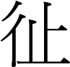。 合3204
- 丙辰卜，貞：帚好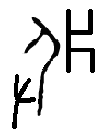（疑疾之異體），。 合13712正（甲2040）
- 貞：帚。
貞：不其。 合17253正（乙5563）
- 其。 合17254（六束77）

六、帚

- □爭貞：帚好。 合682正（粹1231、京1978）
- 貞帚弗其肩凡ㄓ疾。
貞：帚好肩凡ㄓ疾。
貞：帚。
不其。 合709正（丙334）
- 貞：好于祖辛。 合709反
- 貞：帚好。
貞：帚比之。 合2652正（殷合315）
- □酉貞：乎帚好。 合2716（鐵206.3）
- 帚。 合2832正丙
- 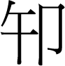帚鼠子于妣己允ㄓ。 合14118（戩7.16，續1.39.4）
- 帚好。 合13646正
- 帚。 合17251正（乙2158）
- 貞：不其。
貞：。
貞：不其。
貞：帚好。 合17252（綴99）
- 帚好。 合32762正乙（掇1.444）
- 貞：乎帚五日。 乙7671
- 貞：帚好。
貞：不其。 丙513
- 貞：乍帚好。 乙4626
- 貞：帚不其。 天理179

七、其他

- 翌乙未乎子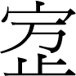（祝）父小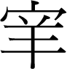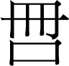三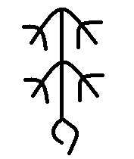五求足。 合924正（丙183）
- 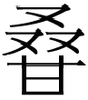。 合3117（前6.43.3）
- 不其。 合3119正
- 貞：乎子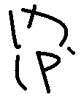祼于ㄓ妣鼎ㄓ。 合3171正（殷合170）
- 貞：祼于母庚。
于妣己祼子戒。 合3187（存下224）
- 一牛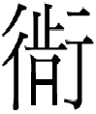。 合3212
- □未卜，ㄓ母□叀王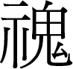雈□。 合3216（前4.18.6）
- 乎子凡。
不其。 合3217正（殷合100）
- 己酉□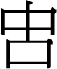。 合3836
- □辰卜，韋。 合3858
- 。 合3889反
- 丙午卜貞，王日雀凡。 合4218
- 辛卯卜，王貞：。 合5324（乙8224）
- □。 合5470
- 貞：王肱。
貞：王肱不□。 合5532正
- 。 合5769正
- 方耳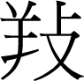。 合8682
- 其。 合10711
- 貞：王目。 合11018正（丙202）
- 王曰勿出下上，隹ㄓ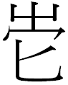。 合11018反（丙202反）
- 終夕，亦大星（晴）。 合11502（簠雜120）
- 貞：王目。
王目毋其。 合13623（乙3018）
- 其。 合13863
- 今日。 合13864
- 王。 合14795
- 王其ㄓ丁允。 合16133正（乙7666）
- 己丑卜，貞：王。 合17250
- 貞：不其。 合17256
- 貞：不其。 合17257
- 其。 合17255
- 貞：ㄓ。 合17258
- 亡。 合17259
- 卜，其王 合17260
- 貞：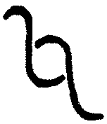齒。 合17261正
- 庚子卜，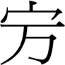貞：。 合17262（林2.23.17）
- 乙巳貞：于迺父。 合17263（乙3635）
- □之。 合17264+合17420
- 不其。
貞：。
［不］其［］。 合17266
- 卜。 合17267
- 貞：。 合17268
- 貞：不□。 合17946
- 自。 合18086
- 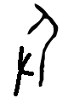。 合18456正（簠文67）
- 伐小往。 合19025（乙2578）
- 乙酉卜，爭貞：比之。 合19349（文627）
- 癸丑□爭貞：比之。 合19350
- 丁卯卜，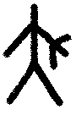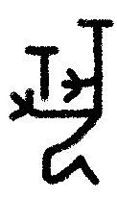豭。 合19350
- 癸未卜，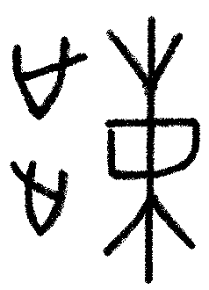。
癸未卜，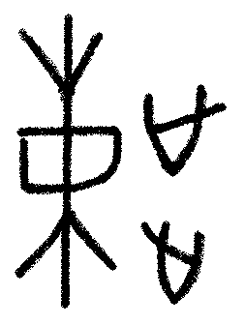。 合21782（前5.38.3）
- 卜。 合21957
- 甲午卜，方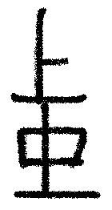東我。 合22202
- 辛亥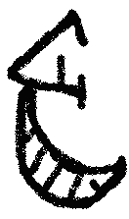。 合26611反
- 卜，其祝， 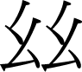用。 合30464（後下6.14）
- 丁卯卜，祝在用。 屯南1065
- 庚子貞：夕祼□羌卯牛一。 合32178（掇2.172）
- 庚子貞：夕祼羌卯牛一。
庚子卜，不。 合32182（甲884）
- 丁未卜，，隹若。 合32705（戩5.15）（屯南2677同文）
- 戊申卜，隹若。 屯南2677+屯南2597
- □午貞 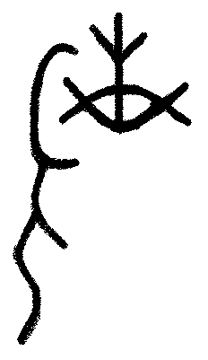。 合34073（粹1266）
- 甲子﹝王﹞﹝卜﹞在于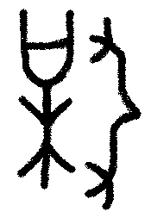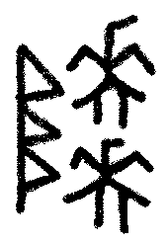亡災。
甲子﹝王﹞﹝卜﹞在貞：今日步干攸，亡災。在十月又二。
合36825（續3.30.7）
- 役其。 英809正
- 之。 英1570（庫635）
- 卜今日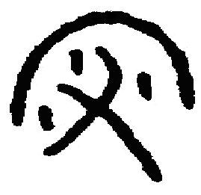戊盧豕□□。 英1871
- 唯上帝。 乙560
- 夕勿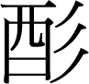母庚雀。 明續198
- 。 明續772
- 弗。 明續917
- 。 明續1119
- 爭貞：不其。十二月。 懷484（坎To 1010）

八、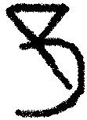甲

- 卜，貞：帚好于甲小［］ㄓ妾 合656正
- 帚于甲。
勿。 合656反
- 于甲帚。
既甲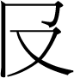。
甲咎帚。 合795正（乙3252）
- 貞：子央于甲。 合3007（前6.19.6）
- 祼于甲。 合13642（乙1463）
- 卜帚□于甲。 合14816（續5.25.5）
- 于甲。 合14817
- 甲不 合14818（誠176）
- 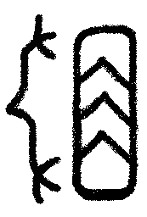帚于甲。 合1773反（丙624）
- 貞：霝妃于［甲］。 合2865（拾3.7）
- 甲申卜，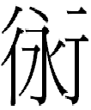：又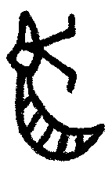甲。 合21096（佚907）
- 癸卯子卜：甲。 合21805
- 叀豕甲。 懷35
- 辛貞：
甲午卜，行貞：王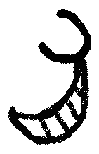甲勺伐羌二人，卯，亡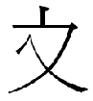（吝）。 粹272
- 甲。 乙1076
- 貞：ㄓ于甲。 師友1.3

關於「」字，歷來的解釋如下：
羅振玉把「」、「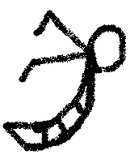」、「」混同於龍字，其云：

《說文解字》龍从肉飛之形，童省聲。卜辭或从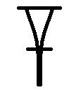即許君所謂童省，从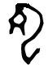象龍形其首，即許君誤以為从肉者，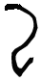其身矣，或省，但為首角全身之形，或又增足。

唐蘭則反對此字釋為龍字，而主張它和「旬」、「雲」的來源相同，疑讀為惸或憌，其云：

卜辭習見，或作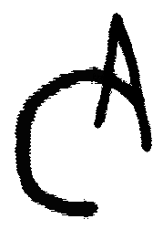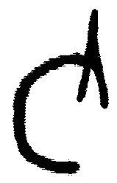等形，又或作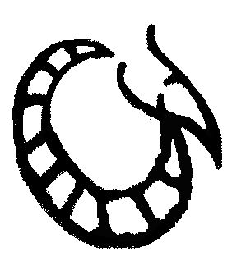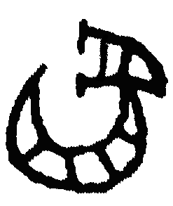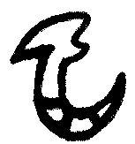等，則其繁形也。自羅氏誤釋為龍，學者咸承之。不知龍自作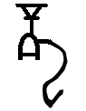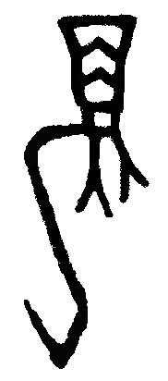等形，蚪曲而尾向外，此蟠結而尾向內，其形迥異。余謂此簡體作，明即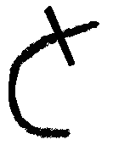字，而前人莫悟，何也？……然則或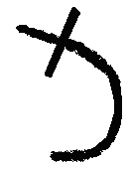象龍蛇之類，而非龍或蛇。字又變作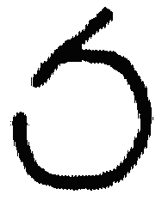，更變而為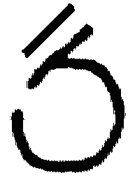，則為云字，雲之本字也。似古人以此為能興雲，則當是龍類也。《史記．封禪書》：「黃帝得土德，黃龍地螾見」集解以螾為蚯蚓殊誤。蚯蚓豈足為符瑞哉？余謂螾即之假借字。《說文》：「螭若龍而黃，北方謂之地螻。」地螻當是地螾之誤。《呂覽．應同》云：「黃帝之時，天先見大螻大螾。」大螻二字，疑亦校者據誤本旁注而闌入正文者。然則黃龍地螾即螭，而實象螭形也。
卜辭中同一文字，往往因用法不同，書法亦有殊異。作者多用為旬，作者多用為雲，此作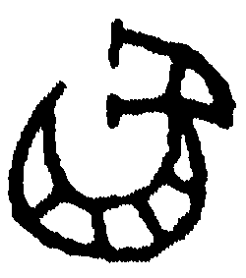或者，其用法又異。此辭云：「貞ㄓ。」別一辭云：「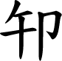帚豸子于匕己，允ㄓ。」戩七十六，疑讀為惸或憌。詩正月：「憂心惸惸。」《說文》：「憌，憂也。」

嚴一萍則以為此字讀為眴，其義為眩，其云：

案唐說甚是，惟以讀為惸，訓憂，衡諸卜辭，未能盡通。疑當讀為眴，眴通瞚。《說文》：「瞚，開闔目數搖也。从目寅聲。」《一切經音義》引通俗文作眴。《呂氏春秋．安死篇》：「其視萬歲猶一瞚也。」高注：「穎川人相視曰瞚。」《史記．項羽本紀》：「梁眴籍曰：可行矣。」《繫傳》曰：「謂動目私視之也。」眴又通眩。《一切經音義》卷十三：「眩，古文作眴。」又《孟子．滕文公》：「若藥不瞑眩。」《音義》亦曰：「瞑眩又作眠眴。」《漢書．揚雄傳》：「目冥眴而亡見。」《方言》：「顛眴謂之脤眩。」皆眴即眩之證。《說文》曰：「眩目無常主也。」《釋名．釋疾病》：「眩，縣也。目視動亂，如懸物搖搖不定也。」證知眴通瞚即眩，而以眴釋諸字，則卜辭繫之辭，無不渙然通順矣。本片之，當即瞑眩，蓋胃機能障礙，每有反射的眩暈感，此亦疾身為胃腸病之一證也。

陳邦懷則釋此字為肙之初文，其義為棄，其云：

邦懷按為正書，為反書，皆象蟲形，从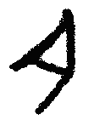象頭，以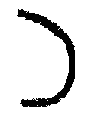象屈曲之身，余謂此乃肙之初文也。《說文解字》肉部：「肙，小蟲也。」又虫部：「蜎，肙也。」據段玉裁訂正本。《詩經．豳風》：「蜎蜎者蠋。」《毛傳》：「蜎蜎，蠋貌，蠋，桑蟲也。」《說文解字》虫部蜀字下引詩：「蜎蜎者蜀。」段玉裁注：「今左旁加虫，非也。」今按段說是也。《說文解字》蜀篆文作，許慎云：「中象其身蜎蜎。」段注：「謂ㄅ。」卜辭蜀字作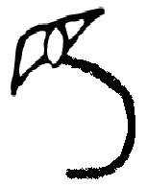。从與所从者同。皆象其身蜎蜎也。上揭卜辭各字，以辭義求之，當用為捐，其義為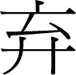，為除，其所貞問者為克捐王疾否也。

夏淥釋此字為虯，讀成瘳，其云：

字有單筆的，也有雙鉤的作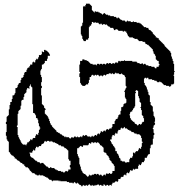、、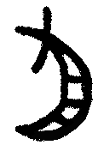等形。《甲骨文編》將雙鉤的列入龍字之前三行，將單筆另外置於附錄之中，認為是尚未認識的字。其實都是虯字。《說文》、《廣雅》並以「虯，龍子有角者」。王逸、高誘注〈天問〉及《淮南覽冥訓》並云：「有角為龍，龍無角曰虯。」今就甲骨文證之，「龍子無角曰虯」為是。……《說文》：「瘳，疾病瘉也。」《詩．鄭風》：「云何不瘳？」注：瘳，愈也。蟉，《廣韻》音虯，義同。虯，讀瘳，表示病愈是可能的。《周禮．太卜》：「以邦事作龜之八命，一曰征，二曰象，三曰與，四曰謀，五曰果，六曰至，七曰雨，八曰瘳。」瘳既為周人「作龜八命」之一，殷人卜辭中早已有之，以後沿續至周，也是合乎情理的。

自羅氏釋為龍之後，爾後的學者如郭沬若、王襄、葉玉森、孫海波等甲骨學者率從之，至於龍的意義為何，或以為和，或以為凶，如饒宗頤先生云：

按即龍字，《廣雅．釋詁》「龍，和也。」《詩》「何天之龍。」《傳》訓龍為和，故甲即和甲，《今本紀年》「陽甲名和」，《大荒北經》郭注引竹書「和甲西征得一丹山」，此甲為和甲即甲審矣。

又云：

又按「鼎龍」猶言「貞寵」謂卜問齒疾，得良貞也。卜辭凡卜疾病之吉語每曰「龍」。《詩．酌》：「我龍受之」《傳》：「龍，和也。」《玉篇》：「龍，寵也，和也。」（詳《說文詁林》引潘鴻《訓龍為和辭》）辭每言「疾龍」（簠室文字四三）即謂疾和。說見《卜辭義證》。

大陸出版的《甲骨文字典》和《甲骨文簡明詞典》也都把放在龍字的地方，一併釋為龍，可見羅說影響之大。
日本甲骨學者島邦男曾先於夏氏把此字釋為虯，借為「祆」，其云：

誠如唐氏之所指，龍字（）其尾向外，而字則其尾向內。此外，龍有角冠。如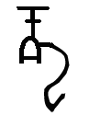（前4.28.7）、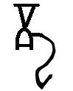（續5.14.5）、（前4.53.4）、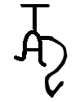（前2.28.7）、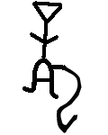（佚7.73）、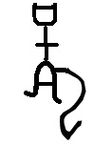（綴14）、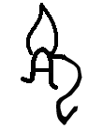（乙4516）等形便是。可是卻沒有如此的角冠，可見唐氏否認它是龍字的說法是妥當的。然而卻有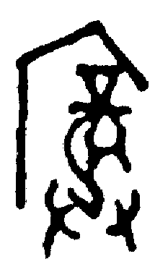字也作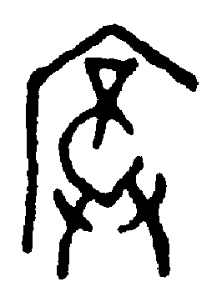（乙7143）的一個例子。可知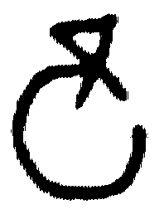實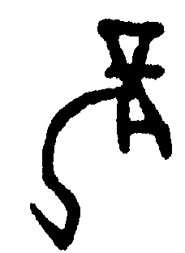屬。《說文》將从虫ㄐ聲的「虯」解作「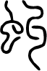，龍無角者，从虫ㄐ聲。」認為是無角之龍。此虯字的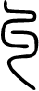與卜辭的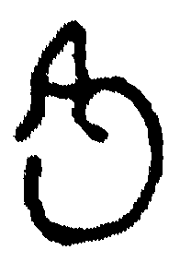同為一字，所以當即是虯的本字。由此可知沃甲（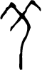甲）所以被記作甲、甲，實由於假虯（渠幽切）為沃的緣故。字如下所舉是就疾病與王尤而卜「其」、「不其」的。又有作「妣庚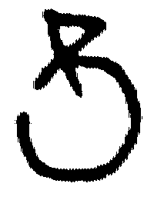王疾」、「王（疾）目毋其」的，就的字音來說，當為「祅」的假借。從而「告」就是告以神尤，神祅所造成的疾病而祈求加護保祐的意思。

以上諸多說法，從字形上來看，此字當以陳氏釋「肙」為正確，蜎即肙之後起字。《說文》肙下云：「小蟲也，从肉口。一曰空也。」《段注》：

蟲部，蜎下曰肙也。《考工記》注云：「謂若井中蟲蜎蜎。」按井中孑孓，蟲之至小者也，不獨井中有之，字從肉者，狀其耎也，從口者，象其首尾相接之狀也。

《說文》蜎下《段注》云：

肙，各本作蜎，仍複篆文不可通。攷肉部肙下云：小蟲也，今據正。《韻會》引《說文》，「井虫蟲也」，恐是據《爾雅》注改，肙、蜎蓋古今字。釋蟲「蜎、蠉」，蠉本訓蟲行，假作肙字耳。郭云：「井中小蛣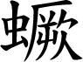赤蟲，一名孑孓。《廣雅》曰：「孑孓，蜎也。」《周禮》「剌兵欲無蜎」，注云「蜎，掉也，謂若井中蟲蜎蜎」，《詩》《毛傳》曰「蜎蜎，蜀貌」其引申之義也。今水缸中多生此物，俗謂之水蛆，其變為蝨。

按《說文》肙字從肉口，《段注》顯然屈為說解，不足憑信。信陽楚簡「絹」字作「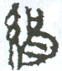」，孫臏兵法龐涓之涓作「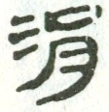」、「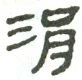」、「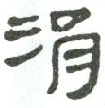」，足見字訛成肉口是其來有自，陳氏提出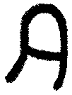象頭，从象屈曲之身，可知口是肙的頭部所訛，而肉則為身（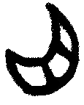）之所訛，是可相信的，蚊子的幼蟲孑孓的形狀，正象卜辭的肙字。如下圖所示：
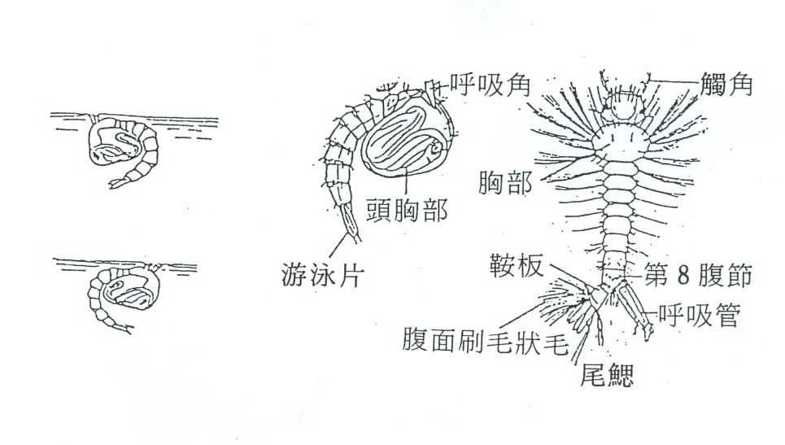
［圖片引自《……》（……）］
《淮南子‧說林訓》：「孑孓為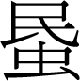。」高注云：「孑孓，結蠆，水上到跂蟲。」《一切經音義》卷三（九）引通俗文云：「蜎化為文，案到蚑蟲，今止水中多生之，其形，首大而尾銳，行則掉尾至首，左右回環，止則尾浮水面，首反在下，故謂之到蚑蟲。」卜辭此字，正象孑孓之形。
而卜辭的肙字和龍字不同，在形體上有兩個地方很明顯，即如唐氏所注意到的龍字是虯曲而尾向外，肙字是尾向內，作環狀。《爾雅‧釋魚》說「蜎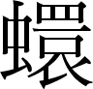」，《集韻》說「蜎，下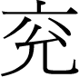切。井中小蟲，或作」，蜎可寫作，除了二者聲音相近之外，可能和蜎的形狀像環有關。
又饒氏釋卜辭之肙為龍，以為其意義為和，並引《詩》「何天之龍」及「為龍維光」《毛傳》及《廣韻》釋龍為和為證，但《詩》中的龍當讀為寵，清劉心源已有說，徐同柏亦云，頌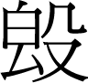之覲龍即覲寵「猶云覲光，寵與光同意。」和劉說同。至於肙字不是和旬同一來源，魯實先氏已指出：

卜辭旬字至為多見，文並作、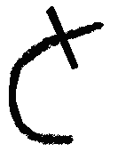而無一字作、與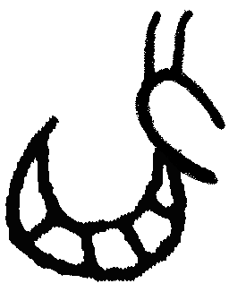者，夫龍（肙，魯釋龍）之與旬文例既殊，字形亦異，是未可視、、為旬之異體。

《殷墟甲骨刻辭類纂》與《殷墟甲骨刻辭摩釋總集》把肙字釋成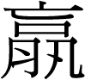，但卜辭另有字，見於：

卜貞：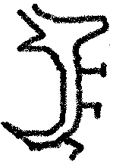其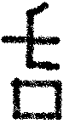，王受尤。 合31084
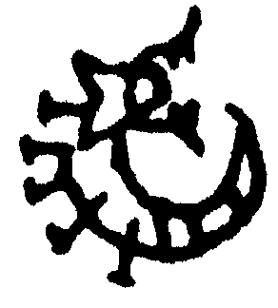。 合35255（存上2241）
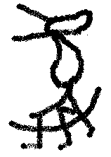其祝，王受又。 法CFB 27（巴15）
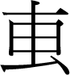邲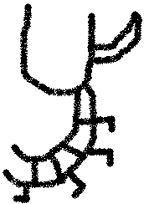 屯南2733

這些字和金文的字很相近，都有多足之形如：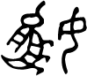（伯衛父盉）、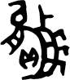（庚贏卣），可能即贏字，而非肙字或龍字。
卜辭的，既然是肙字，它出現的地方和疾病有關，而非指蚊子的幼蟲，夏氏提出此字是疾癒的瘳字，很有啟發性，但由於此字不是虯，那麼它就不能讀成瘳，但《方言》和《廣雅》都有和肙音近並且表示瘳、癒意義的「蠲」字，如《方言》卷三：

差、閒、知，愈也，南楚疾愈者謂之差，或謂之閒，或謂之知，知，通語也，或謂之慧，或謂之憭，或謂之瘳，或謂之蠲，或謂之除。

《廣雅‧釋詁》：「為、己、知、瘥、蠲、除、慧、閒、瘳，癒也。」肙《廣韻》、《玉篇》皆作「烏縣切」屬影母，肙、蠲，屬元部見母，二者音近可通。可知卜辭的疾肙，即「疾蠲」，指的是疾病的痊癒與否。清代的《說文》學者，甚至有人主張「蠲」即「蜎」之異文，如王廷鼎云：

此字疑為蜎之異文，蜎下訓蜎也，從虫肙聲，說解必有脫字，法當曰蟲名象其形蜎蜎然，徒曰蜎也究作何解，其非原文審矣，肙訓小蟲從肉口（古圜字）聲，自係蟲類。蜎又取肙聲，其義當不僅為蟲名。觀蜀下，引詩蜎蜎者蜀，以證象其身蜎蜎，則蜎有卷曲之ㄧ義矣。蠲與蜎，聲義皆近，生卑濕土中，即腐艸所化其尾有火，飛者為螢，不能飛者為蠲，字形從蜀而又非生葵中者一類。疑古止作蜎，後借為蠲潔、蠲棄，乃又制蠲字，從蜀者亦取其形之蜎蜎然也。本從蜀益聲，而蜀非建首，故遷就說之，云从虫目益聲象形，仍是說一蜀字，如以蠲附蜎下而引月令證之，豈不直截爽快矣乎，古書為妄人淆亂至此，安得有識者，不憚其煩為一一訂正之以還舊觀耶。

至於卜辭上的「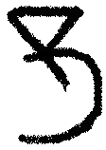甲」指的是那一個先王，有以下數種說法：
一、巴甲。陳夢家說：

武丁卜辭已經有了大甲、沃甲、陽甲，所以他若是先王，則可能是小甲、河亶甲，因此二甲在武丁卜辭中尚未出現，巴字的隸定也是不妥當的。唐蘭以為旬的初文。

二、龍甲。前舉饒先生文以甲為龍甲，龍訓為和，而今本竹書紀年陽甲名和《山海經‧大荒北經》引竹書有「和甲」之名，故以為甲及陽甲。

三、虯甲。島邦男引粹272片以為：

甲之前的辛日卜辛名之王的祭祀，所以甲一定是繼辛名之王以後受祀的甲日之王的祭祀，所以甲一定是繼辛名之王以後受祀的甲日之王，此種關係照祀序表來看的話，只適合於祖辛與沃甲的情形，所以甲確是羌甲，絕不會是他人。

又說：

甲即《殷本紀》所稱的沃甲，所以、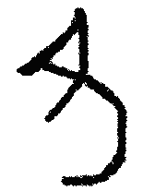的字音當作沃聲。

夏淥也說：

今以『龍子無角』之『虯』讀之，擬釋『虯甲』即卜辭『七甲』中之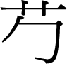甲（《史記‧殷本紀》作沃甲）。郭老讀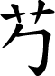甲為苟甲，是祖乙的兒子，祖辛的兄弟。寫本『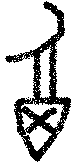三匚至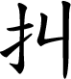甲十示？』『王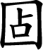曰：南庚蚩。大示祖乙、祖辛、甲蚩。』（《丙》162）虯甲即甲，亦即甲，三匚算起，洽是十示。

按卜辭甲為殷王室祭祀禳除災禍祭的對象之一，帚好、子央、霝妃，都曾甲，粹272片甚至有「王」的記載，以卜辭例王先王來看，甲可能也是一個先王，既是肙字，肙甲到底是先王名甲中的那一個先王，目前仍難以證明，姑隸定為肙甲以待博雅君子進一步論證。

結語

甲骨文的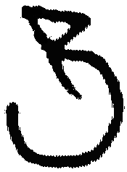、、、等字，從字形上來看俱為蚊字幼蟲肙（孑孓）的象形，、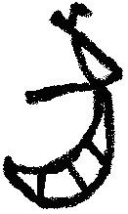與之為一字，由甲又可作甲可知，二者只是雙鉤單筆之不同，在甲骨文中類似的例子很多，龍字可作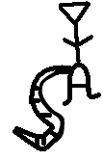，也可以作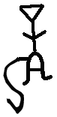，螾字可作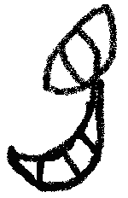，也可以作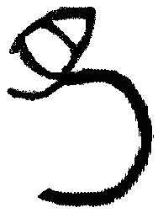。（三）（四）俱作，其他（一）（二）（五）（六）俱作或，前者為歷組卜辭，後者為一期賓組卜辭，此為貞人習慣不同，並非意義有所不同，在卜辭中除了（八）「肙甲」是人名及（113）為地名之外，其餘全當讀作疾癒的「蠲」，如（一）（二）例中卜問身體的部位有肩、齒、目、肘、疋等是否能「肙」，而（11）（12）（13）則卜問妣庚，高妣﹝妣﹞己等先能否使王疾痊癒。（三）例也是向大小示或其他祖先先行祭以祈求疾癒。（四）則疾癒之後向父丁行告祭並用犧牲一牛等。（五）之「肙」，讀作延，猶「癸酉卜，爭貞：王腹不安，亡。」（續5.6.1）及「ㄓ疾目其」（合210）表示繼續、延續，肙即延長一段時日才會痊癒。（六）例之帚肙亦指疾癒而言。（七）例其他亦同，只是卜問肱、目、齒等而將疾字省略，亦指疾癒而言。
最後可以順便提出來的是卜辭上有一個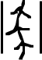字，為子某之名，又經常和疾連在一起，如：

貞：疾目不。 合13628
丁亥卜，貞：疾不。 合13826
貞：疾口不。 合13815
疾。
疾。 合14022正
不。八月。 合18676
卜貞：目其不戎 合19036
不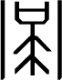。 東文庫137

島邦男以為和用法相同，由於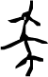字已知即求（蛷）字，卜辭旬ㄓ求讀成旬ㄓ咎，求示讀成舅示，那麼此字可能是一個从求聲的字，如果它的意義和肙出現在疾病卜辭表示痊癒，那麼此字很可能是讀成瘳的一個假借字。

本文原刊載於周鳳五、林素清編，《古文字學論文集》（台北：國立編譯館，1999），頁15-36。

為肩字，詳吳匡未刊稿〈釋肩〉。相關內容於〈殷卜辭「肩凡有疾」解〉中有引用。
羅振玉，《增訂殷虛書契考釋》（出版地不詳：東方學會刊本，1927），卷中，頁33。
唐蘭，《天壤閣甲骨文存考釋》（北平：輔仁大學，1939），「第四十一片」，頁40下-41下。
嚴一萍，《殷契徵毉》（台北：藝文印書館，1951），上冊，頁41。
陳邦懷，《殷代社會史料徵存》（天津：天津人民出版社，1959），卷下，「克捐王疾」條，頁19-20。
夏淥，〈學習古文字散記〉，「二、釋虯（附疾瘳、虯甲）」，《古文字研究》（北京：中華書局，1980年）第4輯，頁149。
饒宗頤，《殷代貞卜人物通考》（香港：香港大學出版，1959年），卷三，頁137。
《殷代貞卜人物通考》，卷三，頁138。
徐中舒主編，《甲骨文字典》（四川：辭書出版社，1988），頁128。趙誠，《甲骨文簡明詞典》（北京：中華書局，1988），頁204。
島邦男著，溫天河、李壽林譯，《殷墟卜辭研究》（台北：鼎文書局，1975），頁276。
段玉裁，《說文解字注》（台北：藝文印書館，1970），頁179。
《說文解字注》，頁678。
湯餘惠主編，《戰國文字編》（福州：福建人民出版社，2001），頁844。
駢宇騫編著，《銀雀山漢簡文字編》（北京：文物出版社，2001），頁351。
張雙棣，《淮南子校釋》（北京：北京大學出版社，1997），頁1802。
釋元應撰，莊炘、錢坫、孫星衍校，《一切經音義》（據海山仙館叢書本影印）收於《叢書集成初編》（北京：中華書局，1985），頁？。
郭璞，《爾雅注疏》（清嘉慶二十年南昌府學刊本），卷九，頁十九下。收於《十三經注疏》（台北：藝文印書館，1973），第8冊，頁166。
丁度等編，《宋刻集韻》（北京：中華書局，1989），頁112。
詳劉心源，《奇觚室吉金文述》（台北：藝文印書館，1971），「頌鼎」條下云：「龍作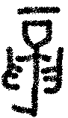，汗簡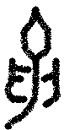字即此，……此用為寵。」又詳臧琳，《經義雜記》，卷三，「承天龍也」條，收於《續修四庫全書》編纂委員會編，《續修四庫全書》（上海：上海古籍出版社，1995-2002），第172冊，頁58。
詳徐同柏，《從古堂款識學》，卷六，「頌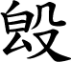」條，收於《續修四庫全書》，第902冊，頁234。
魯實先，《殷栔新詮》（台北：黎明文化事業股份有限公司，2003），「釋龍」，頁428。
金文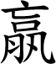字詳見于省吾，〈釋「能」和「」以及「从」的字〉，《古文字研究》第8輯（北京：中華書局，1983）。但于說以為「」和「从」的字是由「能」字所孳乳，則有待商榷。
揚雄，《方言》（台北：國民出版社，1959），頁44-45。
王念孫，《廣雅疏證》（台北：鼎文書局，1972），頁20。
見《說文讀篆臆存》，轉引自《說文解字詁林正補合編》（台北：鼎文書局，1977），第10冊，頁847-848。
陳夢家，《殷虛卜辭綜述》（北京：科學出版社，1956），頁434。
《殷墟卜辭研究》，頁83。
《殷墟卜辭研究》，頁276。
〈學習古文字散記〉，《古文字研究》第4輯，頁151。
島邦男，《殷墟卜辭綜類》（東京：汲古書院，1971），「通用、假借、同義同例」，頁580。
詳裘錫圭，〈釋求〉，《古文字研究》（北京：中華書局，1986）第15輯，頁195-206
詳蔡哲茂，〈殷卜辭伊尹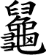示考──兼論它示〉，《中央研究院歷史語言研究所集刊》58.4（1987）：755-808。

